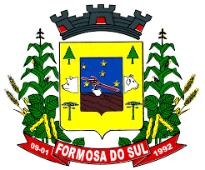
PREFEITURA MUNICIPAL DE FORMOSA DO SUL
ESTADO DE SANTA CATARINA

CONCURSO PÚBLICO N° 01/2019

EDITAL Nº 07/2019 – RESULTADO DOS PEDIDOS DE ISENÇÃO DA TAXA DE INSCRIÇÃO APÓS RECURSO

O Sr. Rudimar Conte, Prefeito Municipal de Formosa do Sul/SC e a Fundação Universidade Empresa de Tecnologia e Ciências – FUNDATEC tornam pública a presente divulgação para informar o que segue:

1. RESULTADO DOS RECURSOS
1.1 Não houve interposição de recurso no período de 11 a 15/10/2019.

Formosa do Sul, 17 de outubro de 2019.
Rudimar Conte
Prefeito Municipal de Formosa do Sul

